Примеры работ
- Удобная форма для подведения итогов месяца. В ней содержатся данные о выручке, прибыли, дебиторской задолженности, планах и факте, отклонения от предыдущего месяца и предыдущего года, того же периода. Все завязано на формулах, вручную вносится незначительное количество данных.
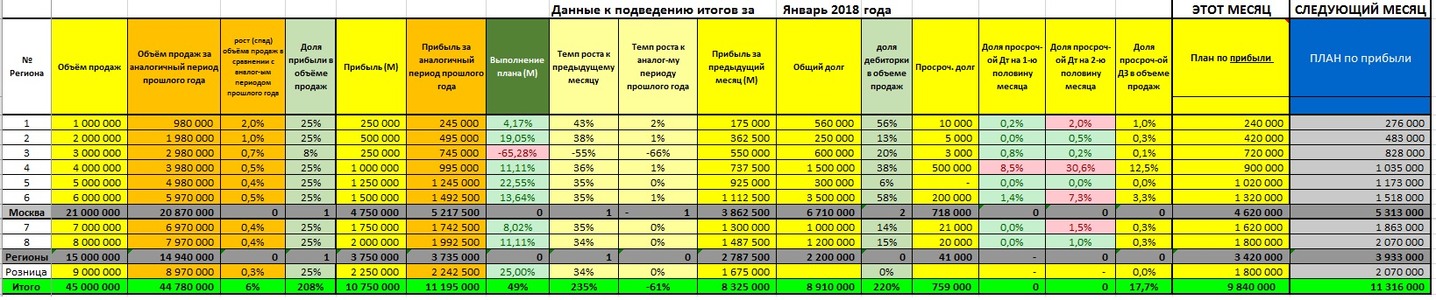
- Форма план-факт анализ. Может быть использована как для накопления статистических данных, так и для принятия решений. Вручную проставляется только план.
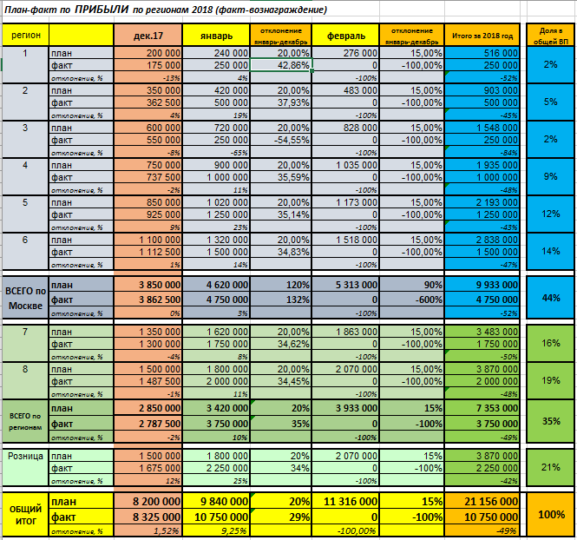
- Также возможна разработка следующих форм отчетности:
- Управленческого баланса (BS/УБ) – примерная стоимость 50 у.е. 1-2 дня
- Отчет движения денег (CF/ОДС) – примерная стоимость 50-100 у.е. 1-2 дня
- Отчет доходов и расходов (PL/ОДР) – примерная стоимость 50-100 у.е. 1-2 дня
- Бюджет проекта или общий – примерная стоимость 100-150 у.е. 2-4 дня
- Отчет для анализа фин. показателей (от 10 до 45 показателей в зависимости от ваших нужд) – примерная стоимость 30-200 у.е. 1-3 дня
- План-факт по прибыли – примерная стоимость – 20-30 у.е. 1 день
- Анализ продаж – примерная стоимость 20-30 у.е. 1 день
- Отчет для подведения итогов – 30-50 у.е. 1 день
- Платежный календарь – примерная стоимость 20-30 у.е. 1 день
- Статистические отчеты по годам – 30-100 у.е. 1-3 дня
- Любые отчеты под ваши нужды – стоимость и сроки обсуждаются индивидуально.

- Стоимость всех работ обсуждается индивидуально. Возможно заказывать пакетом. Так получится выгоднее.
Пакет «Управленка» - 300 у.е. В него входят 3 основных отчета (CF, PL, BS) без расчета фин. показателей. Время исполнения от 2 до 7 дней в зависимости от объема.
Пакет «Анализ продаж» - 100 у.е. В него входят 3 формы (план-факт по прибыли, анализ продаж, отчет для подведения итогов)
- Возможен анализ состояния Компании на текущий момент. Стоимость и сроки в зависимости от объема данных и глубины анализа.
- Все формы будут содержать в себе расчеты с помощью формул с минимальным занесением исходных данных вручную.
- Всегда объективно оцениваю свои возможности, если пойму, что решение вашего вопроса мне не под силу ввиду длительности или нехватки знаний, браться не стану, будем экономить время и деньги друг друга.

